Lampa dziecięca zegar - by urozmaicić dziecięcy pokój
Przedstawiamy jeden z produktów, z katalogu sklepu internetowego Maliki mianowicie lampa dziecięca zegar w kształcie krokodyla. Idealna zarówno do dziecięcego pokoju dla dziewczynki jak i dla chłopczyka.

Lampa LED dla Twojego dziecka
Wyposażenie pokoju dziecięcego to nie lada zadanie. To pomieszczenie ma wiele zadań do spełnienia. Po pierwsze musi być funkcjonalne by wszystkie niezbędne meble i przedmioty się w nim zmieściły. Po drugie pokój dziecięcy powienien pobudzać dziecięcą wyobraźnie oraz kreować w dziecku poczucie przytulności. Lampa dziecięca zegar spełni wszystkie te funkcje!
Lampa dziecięca zegar - naucz malucha korzystać z zegarka

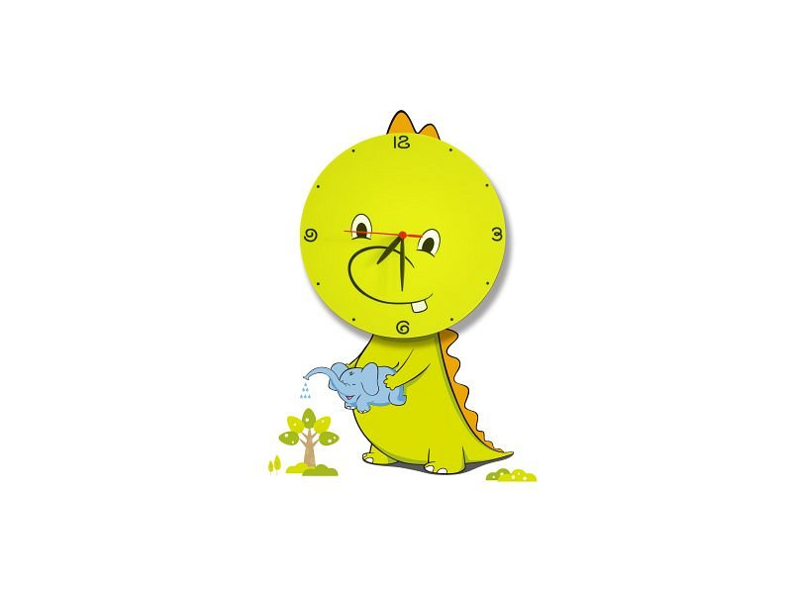
Nauka godzin, minut, sekund to jedna z umiejętności jaką dziecko powinno w pewnym wieku opanować. Warto zainwestować w przedmiot, który ułatwi dziecku zrozumienie czasu. Odczytanie prawidłowo godziny z pewnością ułatwi maluchowi przedmiot taki jak lampa dziecięca zegar. Soczysta zieleń lampy w kształcie krokodyla z pewnością pobudzi wyobraźnię nie jednego dzieciaka! W sklepie internetowym Maliki znajdziesz wiele lamp, które z pewnością sprawdzą się jako idealne dodatki do dziecięcego pokoju, które stworzą przyjazną dla wychowywania dziecka atmosferę. Sprawdź też zakładkę wyprzedaż, gdzie po okazyjnej cenie kupić wymarzone oświetlenie nie tylko do pokoju dziecięcego ale do każdego pomieszczenia w Twoim domu.

